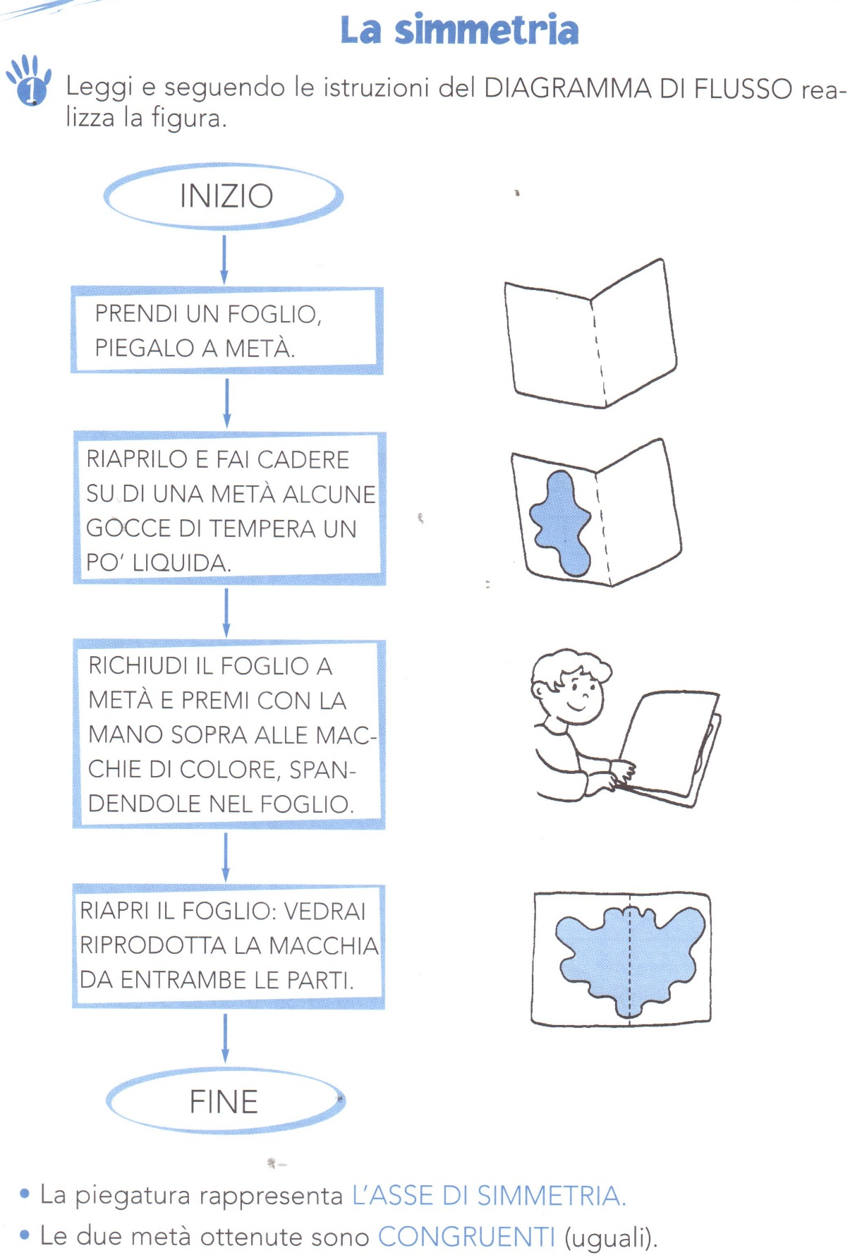

Leggi più volte e completa sul libro di testo la pag. 82 e sull’eserciziario le pagine 65 e 66

